 | Министерство науки и высшего образования Российской Федерации  Федеральное государственное автономное образовательное учреждение  высшего образования  «Московский государственный технический университет  имени Н.Э. Баумана  (национальный исследовательский университет)»  (МГТУ им. Н.Э. Баумана)

ФАКУЛЬТЕТ | ИНФОРМАТИКА И СИСТЕМЫ УПРАВЛЕНИЯ
КАФЕДРА | СИСТЕМЫ ОБРАБОТКИ ИНФОРМАЦИИ И УПРАВЛЕНИЯ

РАСЧЕТНО-ПОЯСНИТЕЛЬНАЯ ЗАПИСКА

К НАУЧНО-ИССЛЕДОВАТЕЛЬСКОЙ РАБОТЕ

НА ТЕМУ:
Разработка и оценка моделей
Машинного обучения

Студент | ИУ5-65Б |  |  |  | А.Н. Расулов
 | (группа) |  | (подпись, дата) |  | (И.О. Фамилия)
Руководитель НИР |  |  |  |  | Ю.Е. Гапанюк
 |  |  | (подпись, дата) |  | (И.О. Фамилия)

2025 г.

Министерство науки и высшего образования Российской Федерации
Федеральное государственное бюджетное образовательное учреждение
высшего образования
«Московский государственный технический университет имени Н.Э. Баумана
(национальный исследовательский университет)»
(МГТУ им. Н.Э. Баумана)
Утверждаю
Заведующий кафедрой |  | ИУ5
 |  | (индекс)
 | В.И. Терехов
 | (И.О. Фамилия)
(подпись)
 | (дата)

ЗАДАНИЕ
на выполнение научно-исследовательской работы

по теме |  | Разработка и оценка моделей методов машинного обучения
Студент группы |  |  |  | ИУ5-65Б |  |  |  | Расулов Арсен Низамудинович
 |  |  |  | (Фамилия, имя, отчество)
Направленность НИР (учебная, исследовательская, практическая, производственная, др.)
ИССЛЕДОВАТЕЛЬСКАЯ
Источник тематики (кафедра, предприятие, НИР) |  |  |  |  |  |  |  |  |  | КАФЕДРА
График выполнения НИР:
25% к |  |  | нед., 50% к |  |  |  | нед., 75% к |  |  |  |  | нед., 75% к |  | нед
Техническое задание:
Оформление научно-исследовательской работы:
Расчетно-пояснительная записка на __10__ листах формата А4.
Перечень графического (иллюстративного) материала (чертежи, плакаты, слайды и т.п.)

Дата выдачи задания « 07 » _февраля___ 2025 г.

Руководитель НИР |  |  |  | Ю.Е. Гапанюк
 |  | (подпись, дата) |  | (И.О. Фамилия)
Студент |  |  |  | А.Н. Расулов
 |  | (подпись, дата) |  | (И.О. Фамилия)

Примечание: Задание оформляется в двух экземплярах: один выдается студенту, второй хранится на кафедре.

Введение

В настоящем исследовании рассматривается задача предсказания медицинских расходов на основе персональных данных пациентов. Актуальность темы обусловлена растущими затратами на здравоохранение и необходимостью оценки будущих расходов для оптимизации страховых тарифов, планирования бюджетов и разработки персонализированных медицинских предложений. В рамках данной работы используется открытый датасет Medical Cost Personal Dataset, включающий демографическую и медицинскую информацию.

Цель исследования — построить, обучить и сравнить несколько моделей машинного обучения, включая ансамблевые методы, с целью повышения точности прогноза. Работа охватывает полный цикл подготовки и анализа данных: от предварительной обработки до настройки гиперпараметров и выбора лучшей модели на основе нескольких метрик качества.

Постановка задачи
Задача предсказания медицинских расходов формализуется как задача регрессии: необходимо по набору признаков (возраст, пол, индекс массы тела и др.) спрогнозировать значение затрат на медицинское обслуживание (переменная charges).
Для решения задачи требуется:
- Провести разведочный анализ данных (EDA);
- Обработать категориальные и числовые переменные;
- Выполнить масштабирование признаков;
- Разделить данные на обучающую и тестовую выборки;
- Построить не менее пяти моделей (включая две ансамблевые);
- Оценить их качество по метрикам RMSE, MAE и R²;
- Настроить гиперпараметры моделей;
- Сравнить результаты и выбрать финальную модель.

Подбор и подготовка данных
В качестве исходных данных использован датасет Medical Cost Personal Dataset с сайта Kaggle. Он содержит 1338 записей и 7 признаков:
- age — возраст пациента
- sex — пол
- bmi — индекс массы тела
- children — количество детей
- smoker — факт курения
- region — факт курения
- charges — целевая переменная, отражающая медицинские расходы
Для подготовки данных были выполнены следующие шаги:
- Кодирование категориальных переменных (sex, smoker, region) с помощью OneHotEncoder;
- Масштабирование числовых признаков (age, bmi, children) с помощью StandardScaler;
- Проверка на пропуски показала, что отсутствующих значений в датасете нет.

Исследовательский анализ данных (EDA)
Анализ показал следующие закономерности:
Курение (smoker) оказывает существенное влияние на расходы: среднее значение charges для курящих — более чем в два раза выше, чем для некурящих. Это подтверждает известный медицинский факт, что курение значительно повышает риски заболеваний, ведущих к затратному лечению.
Индекс массы тела (bmi) также коррелирует с расходами. У пациентов с BMI выше 30 наблюдаются резкие всплески затрат, что может быть связано с сопутствующими заболеваниями (диабет, гипертония и пр.).
Возраст является важным фактором: с ростом возраста расходы увеличиваются, особенно у пожилых курящих пациентов.
Наличие детей и регион проживания имеют менее выраженное, но всё же наблюдаемое влияние, особенно в контексте страховых коэффициентов.
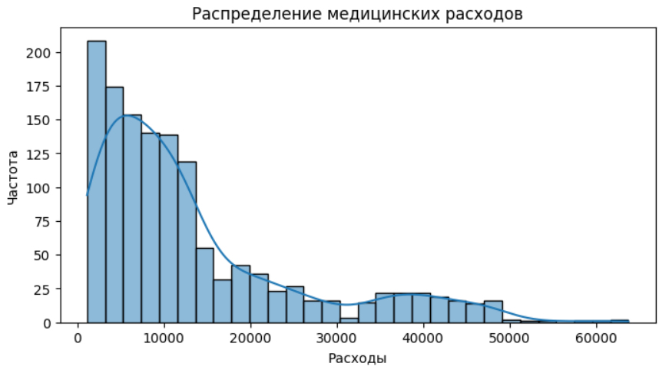

Рисунок 1 – Распределение медицинских расходов
Распределение целевой переменной charges демонстрирует выраженную правостороннюю асимметрию. Основная масса расходов сосредоточена в диапазоне до 20 000 единиц, но наблюдаются значительные выбросы до 60 000 и выше. Это типично для реальных медицинских расходов, где большинство пациентов сталкиваются с умеренными затратами, но у некоторых расходы резко возрастают из-за серьёзных заболеваний или операций.
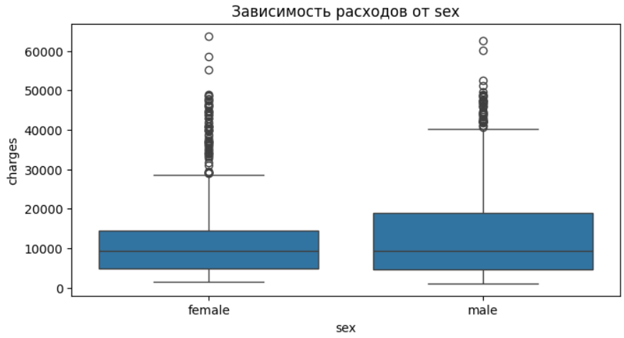
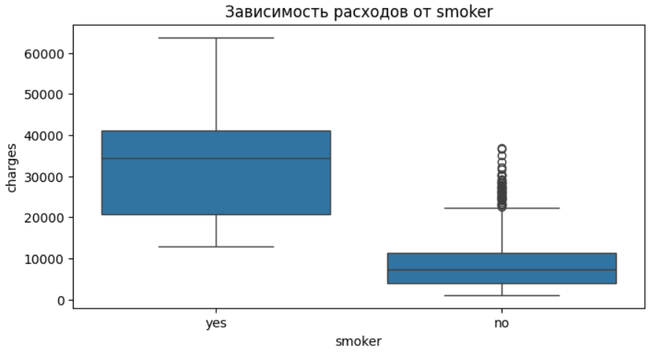
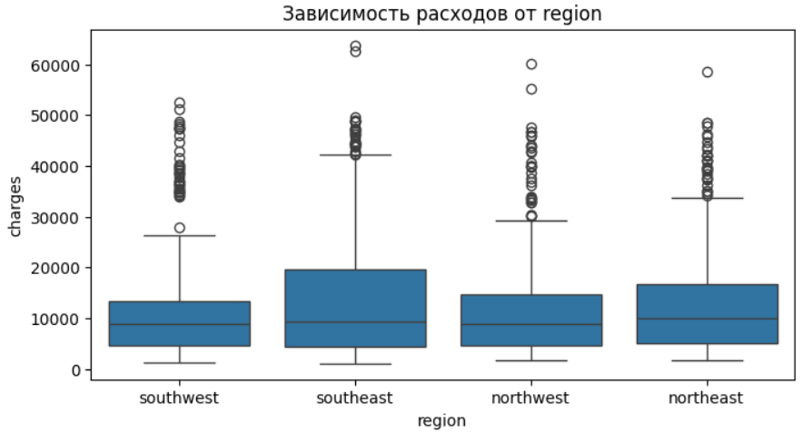
Рисунок 2 – Зависимость расходов от категориальных признаков
Анализ признаков smoker, sex, region выявил следующие закономерности:
- Курящие пациенты (smoker=yes) имеют значительно более высокие расходы. Это объясняется тем, что курение способствует развитию дорогостоящих заболеваний.
- Пол и регион имеют менее выраженное влияние, однако в отдельных регионах может наблюдаться различие в доступности и стоимости медицинских услуг.

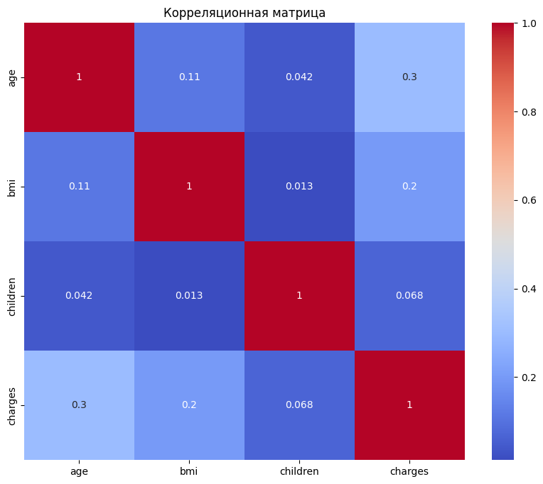Рисунок 4 – Корреляционная матрица
Наибольшую корреляцию с целевой переменной charges демонстрируют признаки:
- smoker (положительная связь);
- age и bmi (умеренная положительная корреляция).
Это логично: с возрастом растёт риск хронических заболеваний, а высокий индекс массы тела связан с дополнительными медицинскими затратами. Курение — ключевой фактор, резко увеличивающий расходы.

Обработка и преобразование признаков
Категориальные признаки были преобразованы с использованием OneHotEncoder (для sex, smoker, region). Числовые признаки (age, bmi, children) были масштабированы через StandardScaler. Признаки не удалялись, поскольку все потенциально несут значимую информацию для модели. Предобработка позволила привести данные к числовому формату, необходимому для большинства алгоритмов машинного обучения.

Построение и сравнение моделей
Для задачи регрессии использовались следующие алгоритмы:
- Linear Regression — базовая модель для оценки линейных зависимостей;
- Decision Tree Regressor — простое дерево решений;
- Random Forest Regressor — ансамбль деревьев с пониженными дисперсией;
- Gradient Boosting Regressor — мощный ансамблевый метод;
- Support Vector Regressor (SVR) — метод опорных векторов.
Модели обучались на одних и тех же данных (80% — обучение, 20% — тест).
Результаты базовых моделей:
- Gradient Boosting и Random Forest показали наилучшие значения метрик (низкий RMSE, высокий R²);
- SVR оказался худшим: высокая чувствительность к масштабированию и слабая обобщающая способность;
- Linear Regression демонстрирует недообучение — не может уловить сложные зависимости;
- Decision Tree склонна к переобучению, особенно без настройки глубины.

Настройка гиперпараметров
Для улучшения качества прогноза применялся метод GridSearchCV. Настроенные параметры дали ощутимый прирост точности:
- Gradient Boosting достиг RMSE ≈ 4294 и R² ≈ 0.88;
- Random Forest — RMSE ≈ 4477, R² ≈ 0.87;
- Decision Tree улучшилась с RMSE ≈ 6387 до ≈ 4776;
- SVR остался худшим, несмотря на рост R² с -0.07 до 0.04.
Вывод: Лучшая модель по всем метрикам — Gradient Boosting. Она сочетает высокую точность с устойчивостью к переобучению.

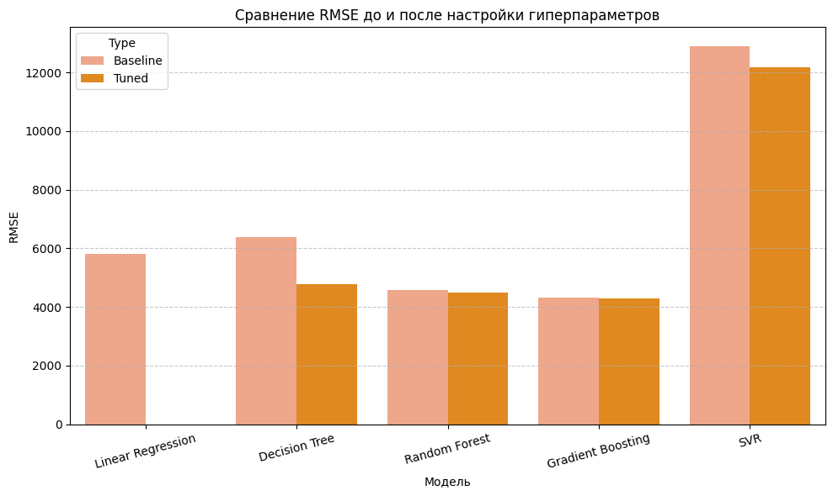
Рисунок 5 – Сравнение моделей по RMSE-мере (базовая настройка)
Визуальное сравнение показало:
- Gradient Boosting и Random Forest после настройки значительно улучшили RMSE;
- SVR остался аутсайдером даже после оптимизации;
- Decision Tree показала значительное улучшение, но уступает ансамблевым методам.

Анализ кривой обучения Gradient Boosting
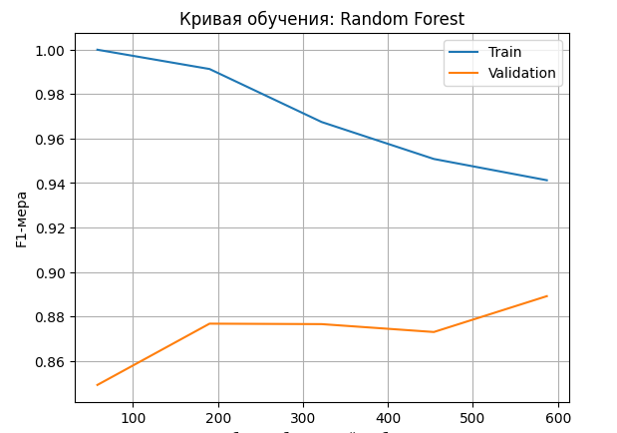
Рисунок 6 – Кривая обучения Gradient Boosting
- Ось X: Объём обучающей выборки;
- Ось Y: R² (отрицательные значения свидетельствуют о слабом обобщении);
- Синий график — производительность на обучающей выборке;
- Оранжевый — на валидационной.

Анализ показал:
- При небольшом объёме данных наблюдается переобучение (R² близко к 1 на обучении, но низкое на валидации);
- По мере увеличения объёма данных разрыв между кривыми сокращается;
- Валидационная метрика стабилизируется на уровне ≈0.87–0.88, что указывает на хорошее обобщающее поведение модели.

Заключение
Результаты анализа показывают, что для задачи предсказания медицинских расходов наиболее эффективны ансамблевые модели. Gradient Boosting показал наилучшие метрики RMSE и R², особенно после настройки гиперпараметров. Его преимущества:
- Устойчивость к переобучению;
- Эффективность на гетерогенных данных;
- Высокая точность прогноза.
Факторы, повлиявшие на качество моделей:
- Корректная предобработка данных;
- Адекватный выбор признаков (включая smoker, age, bmi);
- Настройка гиперпараметров через перекрёстную проверку.

Список использованных источников
- Kaggle: Heart Failure Prediction Dataset — https://www.kaggle.com/datasets/mirichoi0218/insurance
- Scikit-learn documentation — https://scikit-learn.org/
- Streamlit documentation — https://docs.streamlit.io/
- Материалы курса "Машинное обучение", OpenAI, Stepik, Coursera
- Seaborn, Matplotlib — https://geeksforgeeks.org/
- Визуализация и EDA: https://seaborn.pydata.org/, https://matplotlib.org/

